**地域とつながるフリースクール“スマイルファクトリー”**

【取　組】スマイルファクトリー事業

【地　域】大阪市（事業活動：池田市）

【団体名】特定非営利活動法人トイボックス

**☆スマイルファクトリーとは？**

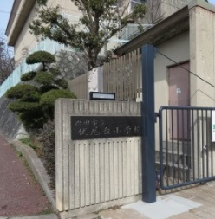特定非営利活動法人トイボックスが運営するフリースクールで、池田市の旧池田市立伏尾台小学校の施設を活用し、不登校や発達障がいなど様々な課題を抱える子どもと家庭の支援を行っています。

具体的には、学校、適応指導教室との連携や人材交流、教育委員会、教育機関、医療機関など地域の様々な機関と連携しながら支援を行っています。

スマイルファクトリーに通う小中学生は、ここでの出席日数を原籍校での出席日数としてカウントされ、また、池田市内の小中学生は授業料を無償としています。

**☆白井校長（代表理事）に教えていただきました！**

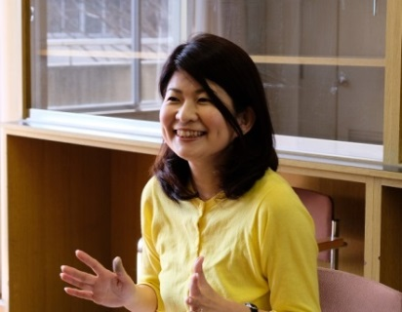**＜立上げのきっかけ＞**

　２５歳のとき、沖縄で株式会社立のフリースクールの校長に就任したのですが、子ども達が元気になったら巣立たせて社会的に自立させたい私自身の考えと、経営側の考えが違ってきてしまい、退職しました。

でも、既存の制度に乗れない子ども達を支援したいという思いは変わらず、やるべきことは一緒との思いで立ち上げたのが特定非営利活動法人トイボックスです。

同時期に池田市の倉田市長から池田の教育に関わってほしいとお声がけをいただき、学校の先生方と連携して教育をよくしていくには自分で現場を持ちたいとお話したところ、とても柔軟な発想をお持ちで、では市内にあまり使われていない建物があるのでそこを使ってスクールをやってください、と快く応じてくださいました。公の建物を使ってなんて発想は、当時の私には全くなかったですね。

**＜地域や行政と連携した教育施設＞**

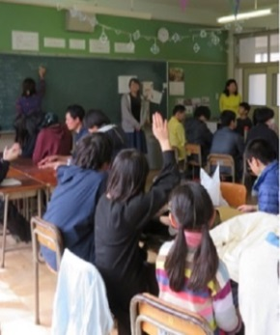

◇はじまり

五月山の麓にある「山の家」という施設を市からお借りしてスマイルファクトリーを開設したときは、地域から特に大きな関心は持たれていないという感じでした。けれども、小学校が廃校となった伏尾台への移転の話をいただき、地域の人達と初めてお話させてもらったときは違っていました。1人くらいは「不登校などの子どもが来るのは反対だ」と言い出すかもと覚悟していたのですが、少子高齢化が進むこの町を再生したいという思いが強い地域の人達が「この町は傷ついてきた子ども達を守る町なんだ」とラブコールを送ってくださり感動しました。

◇地域とのつながり

　　　少子高齢化が進みつつあった伏尾台では、トイボックスの教育部門とまちづくり部門が地域の方や市と一緒に子育て・教育を中心としたまちづくりに取組んでいます。

　　地域の皆さんが思い入れのある校舎を子ども達と一緒に綺麗にした後お茶を飲む「交流会」、準備から運営まで全部子ども達で行うイベントで１つのブースごとに地域の方にお手伝いで入っていただく「スマイルフェスタ」、学校に通う子ども達が放課後宿題をしに来て、頑張って宿題を終えたらジュース１杯無料という「宿題カフェ」、８０人位の老若男女が訪れる子ども食堂の「スマイルキッチン」などを行っています。

　　また、この地域にはいわゆる「先生」ができる人がたくさんいて、この間も和菓子作りを教えに来てくださったり、ここならではの取組みをしています。

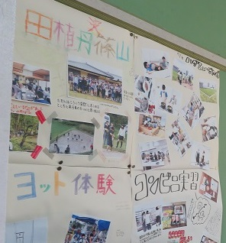◇地域の人に支えられて

ここに来るまでに自己肯定感が低くなっている子ども達が多いので、地域の 人達が自分達のことを見てくれて大事にしてくれているというのは、子どもの自己肯定感を高めるのにものすごく効果があるんですよ。交流会が終わってからみんなで「ありがとう」って葉書を出すと、その葉書をずっと持ち歩いてくださっている方が葉書を大事そうにポケットから取り出して泣かれるんです。本当の孫みたいに大事にしてくださるので、すごく子ども達の心理面で効果が大きかったですね。

　また、伏尾台小学校と細河小学校が閉校となり、伏尾台に、小中一貫のコミュニティ・スクール「ほそごう学園」ができました。「ほそごう学園」は市内のどこからでも学籍を移せる特認校で、スマイルファクトリーとは連携関係にあります。するとスマイルファクトリーに通っている子ども達が、「ほそごう学園」ならここからも近いので学校復帰した後も安心ということで、学籍を移したり引っ越してきたりして、伏尾台地区の空き家対策にも効果が出始めています。

◇連携が進むと環境が変わる

　　もともとは全員が不登校の子ども達で、学校へ行けなくなった子どもの親御さんが駆け込み寺的に来るというのがほとんどでした。

初めは学校の先生方も我々を警戒されていて、なかなか連携が取りづらくて、こちらに子どもが来てますから出席日数を認めてください、とお願いして回っていましたが、１、２年経ってこちらに来ていた子どもが学校に復帰し始めると、学校との信頼関係ができるようになりました。

今では学校の方から「今行き渋ってるので」とか「完全に学校へ行けなくなっているので、家庭訪問から始めてくれないか」といった問合せを多くいただくようになっています。

　　教育機会確保法の成立に前後して、学校に来るのが当たり前というスタンスから、この子が学校に来られるようになるには環境を整えないといけないといったことが学校に浸透してきましたが、特に池田市では、教育委員会や学校の考え方が非常に柔軟で、いかに子どもにとって最適な環境を作るかを当たり前に考える地域になっていると思います。

スマイルファクトリーへ見学に来た方で「ここに来るため引っ越します」と言っていたのが、数ヶ月経って「あれ？来ないね」と言っていたら池田市の学校に通ってるんです。以前のところだと学校復帰なんて考えられなかったのが、池田だったら行けちゃいましたとか、スマイルファクトリーに数ヶ月通って池田の学校だったら行けるようになりましたというケースはすごく増えていますね。



◇環境の変化が子ども達を変える！

15年前は子ども達が「学校」という存在にピリピリしていて、学校に復帰したと喜んで報告に来た子に「頑張ったね。でもホンマにごめんやけど、みんなにはそれ言わないでね。」って。「学校」って言葉が出るだけで具合が悪くなる子もいて。それが今は、教育機会確保法ができたのも関わっていると思いますが、子ども同士が「君の学校対応ええなぁ、うちなんかほったらかしやで」なんてオープンに話をするようになってきました。うちは土曜もやっているので、学校復帰できた子たちが来て学校の様子などを教えてくれたり、子ども同士で自然に学校の話が出てくるようになって、我々から学校復帰の話題を出すより、自分はどうしようかなとナチュラルに考えられるようになってきたと思います。

学校との連携があるので、うまくいかなかったときもこちらでもフォローできるし、スマイルファクトリーと学校を行ったり来たりできるのがすごく大きくて、気軽にチャレンジできるんですね。

　何日か学校へ行ってみて、そのまま通う子もいますし、しんどかったからしばらくこっちに通うとか、曜日によって学校へ行ったりこちらへ来たり、いろんな通い方ができるのは子どもにとって大きいようですね。

“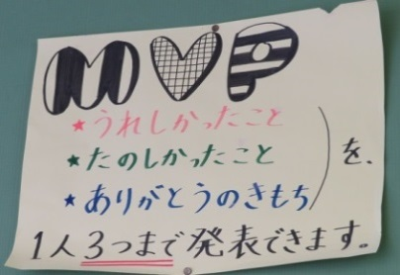帰りのミーティング：今日のＭＶＰ”

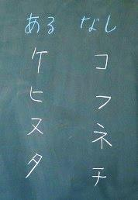子ども達や先生が「うれしかったこと」や

「ありがとうのきもち」を発表♪

“帰りのミーティング：最後にクイズ”

「左のカタカナにあって右のカタカナにないものなぁに？」

翌日、朝のミーティングで答えを発表

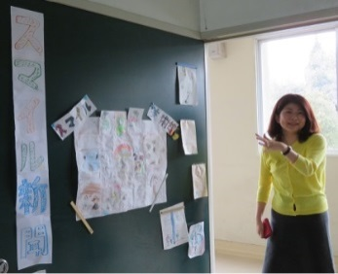**＜よかったこと＞**卒業生はロールモデル

やはり子ども達の成長に尽きますね。

今一緒に仕事をするようになっていたり、世界で活躍していたり、子どもを生んで子育てしていたりなど、この場所に出会えて、先生たちや仲間と出会えてよかったということを子ども達が実感してくれていることが一番のやりがいです。

教え子と仕事をするようになったのは私にとっても一番大きかったですね。いかに学校の中で元気になったといっても、その先の将来があるんだろうかと私自身も実は不安だったんですが、自分で切り開いていけるってことを彼ら自身で証明してくれたので、今来ている子ども達にとってもまさにロールモデルですよね。こうやって来ている卒業生をみて、自分達は今は支えられる側だけど、今度は自分が支える側になりたいって、すごく多くの子ども達が思っていますね。普通の学校に比べても、福祉、教育に進む割合がとても高いと思います。

**＜苦労したこと＞**　安定的な運営って大事！

　　非常にシンプルに、お金が足りていないことですね。

　　　建物は市から無償で使わせてもらっていますが、フリースクールに生徒一人当たりいくらといった事業委託があるわけではありません。当初は、教育相談料や指定管理料、その他助成金などを組み合わせて、なんとか運営していましたが、教育機会確保法ができる前後から国の予算がつくようになったんですね。今では以前よりもスムーズに事業を実施できるようになりましたが、やはり毎年、予算の確保に奔走しています。

　　　そんな中、昨年４月から福島県南相馬市で、定員１０名の小規模の認可保育所を始めました。毎年運営費が出る事業をやってみて、初めて実感したんですよ。やっぱり安定的な運営って大事だなぁと。

　　　フリースクールも実績を出しつつ、安心安全な場所を安定的に運営できる方法を模索して、そういう意味でもモデルケースを作っていかないといけないと思っているところです。

**＜これから＞**　みんなで連携して多様な子ども達を支えていく時代

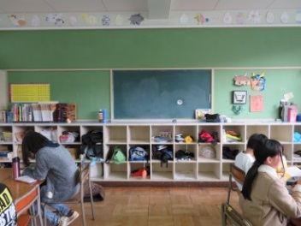

　　子ども達をずっと支えていくには、やっぱりスマイルファクトリーの安定的な運営です。

単年度の事業費を毎年確保して運営してきた段階から、安定的な運営をしていくにはどうしていこうかという段階になり、今やり始めているのは事業評価。いただいた税金に対してこれだけの効果が出ているということを説明する責任があるので、データを出してちゃんと評価していこうとしています。あとソーシャルインパクトボンドといって、民間資金を活用して、不登校などの課題を解決する仕組みづくりをやっていこうと考えています。

　　それから、フリースクールという観点からだけでなく、いろんな子ども達がいて、いかに全ての子どもに適切な教育をちゃんと保障していくか、基盤を作っていくかというところが我々のミッションかなと思っています。もちろん１民間団体でできることではないので、官民連携してとか、様々な団体と連携して、点ではなく面で子ども達を支えていく時代だと思っています。

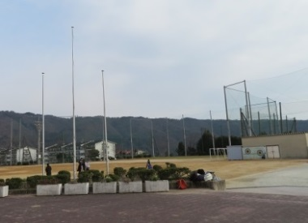

**＜メッセージ＞**地道にやり続けると道は開ける！

　　　世の中から必要とされていることであれば、とにかく地味に地道に誠実にやり続けていると急に道が開けてくる、本当にピンチになっても誰かが助けてくれる、誰かが支えてくれるということが実感できてきたので、やり続けることが大事だなということを感じます。

　　　例えば、教育機会確保法のような法律が自分が生きているうちにできるなんて全く想像していなかったです。活動を始めて１５年ほど経ちますが、隙間産業でやっていたのが急に３、４年前から「モデルケース」とか「トップランナー」とか言われるようになり、大きく変わりました。

　　　今、子どもの貧困の連鎖を止めるという事業を大阪府内でやっているんですが、そういうシステム化されていないようなことでも、地道にやり続けていれば、遠くないうちに制度になっていくはずだと経験から思うようになりましたね。

（クイズのヒント）カタカナを２つずつ並べてみて！